Извещение о возможном установлении публичного сервитута

Комитет имущественных отношений, архитектуры и градостроительства администрации Зиминского городского муниципального образования, в связи с ходатайством ОГУЭП «Облкоммунэнерго» об установлении публичного сервитута с целью размещения электрических сетей, в соответствии со статьей 39.42 Земельного кодекса Российской Федерации извещает правообладателей (собственников, арендаторов и обладателей иных прав) о возможном установлении публичного сервитута в отношении следующих земельных участков:
- Иркутская область, г. Зима, кадастровый квартал 38:35:000000:84, 38:35:000000:75, 38:35:000000:1233, 38:35:000000:569;
- земельные участки, государственная собственность на которые не разграничена.
Описание местоположения границ планируемого публичного сервитута прилагается (приложение).
Ознакомиться с ходатайством об установлении публичного сервитута и описанием местоположения границ публичного сервитута можно по адресу: г. Зима, ул. Ленина, дом 5, каб. 314, или на официальном сайте Зиминского городского муниципального образования в сети Интернет (http://zimadm.ru) с 01.11.2023.
Правообладатели земельных участков, в отношении которых испрашивается публичный сервитут, если их права (обременения права) не зарегистрированы в Едином государственном реестре недвижимости, могут обратиться с заявлением об учёте их прав на земельные участки с приложением копий документов, подтверждающих эти права в Комитет имущественных отношений архитектуры и градостроительства администрации Зиминского городского муниципального образования по адресу: г. Зима, ул. Ленина, дом 5, каб. 314, понедельник-среда с 14.00 до 17.00. Последний день подачи заявления – 01.12.2023 года 17-00 часов.

Приложение 1
к извещению о возможном
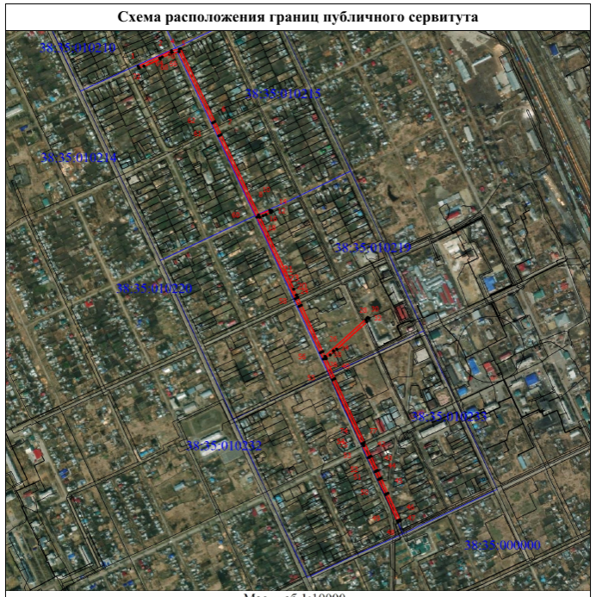
установлении публичного сервитута
